Lo primero que tenemos que tener es el docker compose, que lo tengo yo en mi github.
Crear una carpeta y meterlo ahí, acto seguido, hacemos un “docker-compose up”
Cuando se compile todo, lo tendremos listo para entrar en jenkins, tomcat aun no.

jenkins → localhost:8080

tomcat → localhost:8880

Una vez compilado en la carpeta donde teniamos nuestro docker-compose, aparecerán dos carpetas más, una con jenkins y otra con tomcat. La de jenkins no la tocamos y en la de tomcat, debemos copiar las carpetas que están dentro de la carpeta de “webapps” que se sitúa dentro de Tomcat 9 normal que podemos descargar de su página oficial.

Cuando tengamos eso, ya podemos acceder a la interfaz gráfica de tomcat.

Ahora toca la configuración de proyecto de Jenkins.

Tenemos que administrar los plugins, como son el de “Maven integration” y “Deploy war/ear to container”.

Ahora crearemos el proyecto desde github como ya lo hemos hecho antes, añadiendo la siguiente funcionalidad.

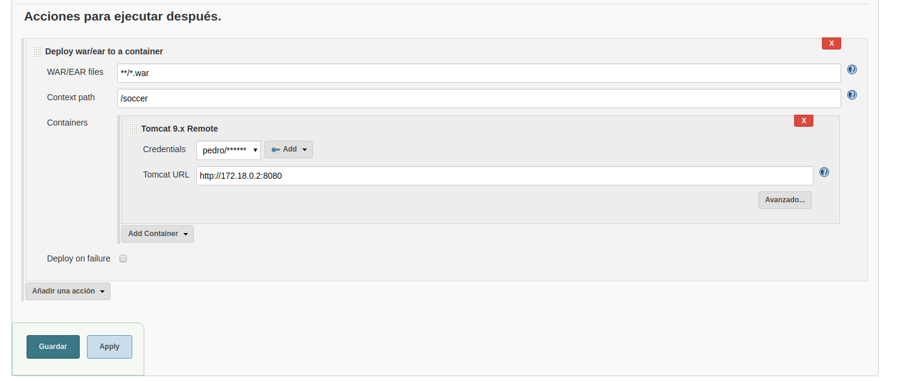
Tomcat tenemos que añadirle los roles de usuario “manager-gui,manager-script” en el archivo de configuración usr/local/tomcat/conf/tomcat-user.xml

y debemos comentar la parte de código esta de el archivo que se encuentra en usr/local/tomcat/webapps/manager/META-INF/context.xml

